Moção Nº 88/2024

De Aplauso ao São-roquense Flávio Fernandes Rodrigues (Pupo) pelos 20 anos de carreira junto à Seleção Brasileira de Futebol Social, cuja modalidade inspirou o filme "Jogo Bonito".

Excelentíssimo Senhor Presidente,

Joga bonito é um filme britânico de drama esportivo. No filme, Mal (Bill Nighy) é o técnico do time de futebol dos Sem-Teto da Inglaterra. Ele leva seus jogadores à Roma com a esperança de serem notados como os futuros campeões da Copa do Mundo do futebol de rua. No último minuto da viagem, mal decide levar Viny (Michael Ward) com eles e agora Viny tem a missão de trazer a vitória para o time enquanto enfrenta seus próprios problemas pessoais.

O filme da Netflix é inspirado no "Homeless World Cup", um torneio internacional de futebol de rua que reúne equipes compostas por pessoas enfrentando situações de rua. Além da competição esportiva, o evento serve como uma plataforma para amplificar as vozes daqueles frequentemente ignorados, desafiando estigmas e destacando a humanidade e potencial de cada participante.

Flávio Fernandes Rodrigues, conhecido carinhosamente como “Pupo”, ficou bastante emocionado com o lançamento do filme. Pupo desempenhou um trabalho incrível à frente da Seleção Brasileira de Futebol Social como técnico. Iniciou o projeto com o objetivo de integrar moradores de rua e jovens vivendo em condições de risco social através da prática do futebol, fornecendo a esses a oportunidade de treinar e representar a nossa Pátria diversas vezes, nesse torneio tão extraordinário.

Nesse sentido, Flávio destaca que o lançamento do filme da Netflix, relacionado ao Mundial de Futebol de rua, é um grande marco inspirador, por ser relacionado a uma competição que ele tem honra de participar há duas décadas. Ao longo de 20 anos de jornada, Pupo diz que viveu momentos inesquecíveis e muitas conquistas de títulos que vão muito além do campo, foram também conquistas de resgate da autoestima, de superação de desafios e de grandes vitórias na vida.
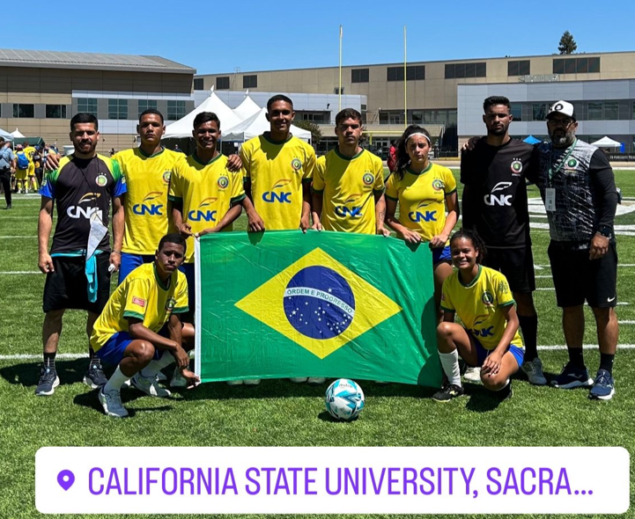

O lançamento deste filme proporciona uma chance de compartilhar histórias inspiradoras com o mundo inteiro, mostrando que, por trás de cada jogador, há uma jornada de coragem, esperança e transformação, opina Flavio. Além disso, diz que mal pode esperar para reviver esses momentos e celebrar essa conquista com todos telespectadores.



Ante o exposto, Diego Gouveia da Costa, Vereador da Câmara Municipal da Estância Turística de São Roque, REQUER ao Egrégio Plenário que faça constar, na ata desta sessão, Moção de Aplauso ao São-roquense Flávio Fernandes Rodrigues (Pupo) pelos 20 anos de carreira junto à Seleção Brasileira de Futebol Social, cuja modalidade inspirou o filme "Jogo Bonito".

Que da presente seja dada ciência ao Senhor Flávio Fernandes Rodrigues - Pupo.

Sala das Sessões “Dr. Júlio Arantes de Freitas”, 1 de abril de 2024.

Diego Gouveia da Costa
(Diego Costa)
Vereador

